دليل تصميم حقيبة إلكترونية من نقطة الصفر

أولا – من قائمة أبدأ نختار كافة البرامج ثم Microsoft office ثم FrontPage
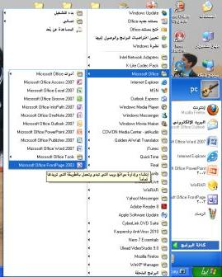
تظهر هذه الصفحة
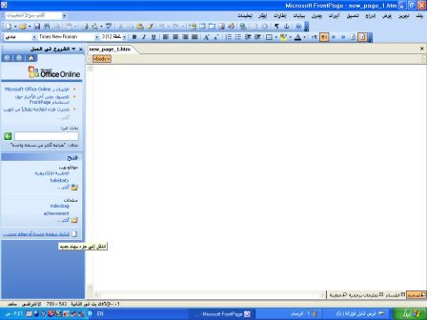
نختار
" إنشاء صفحة جديدة أو موقع جديد "

تظهر هذه الصفحة نختار " موقع ويب ذو صفحة واحدة " كما في السهم
فيظهر مربع الحوار الذي في وسط الصفحة
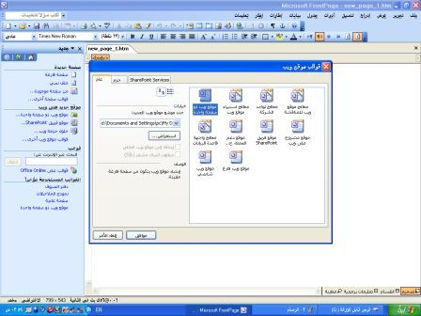
في (خيار حدد موقع ويب الجديد ) نغير اللاحقة من C إلى Dوبعد عبارة
My web sites نكتب اسم الموقع الذي نريد مثلاً ( My bag ) ثم نختار القالب الذي نريد (أنا اخترت موقع ويب ذو صفحة واحدة ) ثم موافق
تظهر بعدها هذه الصفحة
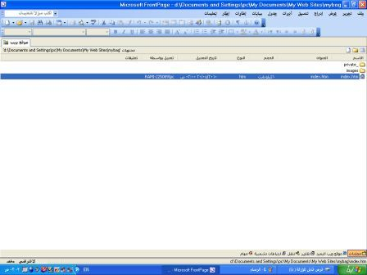
ننقر نقرتين على أيقونة
Index.htm
تظهر هذه الصفحة وهي الصفحة الرئيسية للموقع وعلى هذه الصفحة سنضع العنوان الأساسي لموقعنا وسندخل عليها أزرار لربطها مع صفحات أخرى
أنا اخترت العنوان " أهلا بكم في حقيبتي الإلكترونية " عنواناً

الآن ... من إدراج نختار زر تبادلي يظهر مربع نص ( أزرار تبادلية ) كما في الشكل أدناه
نختار منه شكل الزر الذي نريده من خلال الخيارات الموجودة ونكتب اسم النص الذي نريده للزر
مثلا " الصفحة الرئيسة " ثم موافق
ونستكمل بقية الأزرار بنفس الطريقة ( السيرة الذاتية- الإنجازات – الانطباعات – دفتر الزوار )
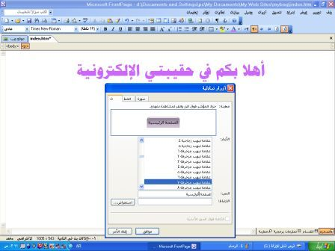
من هنا تختار شكل الزر
هنا تختار اسمه
الخطوة التالية بعد أن أدرجنا الأزرار التبادلية لأسماء الصفحات التي نريد أن ندرجها بالحقيبة هي إضافة صفحات للموقع لنضمنها أعمالنا ومعلوماتنا ومن ثم نربطها بالأزرار التبادلية التي قمنا بإدراجها في الصفحة الرئيسية
من ملف نختار جديد فتظهر قائمة على يمين الصفحة نختار منها قوالب صفحة أخرى 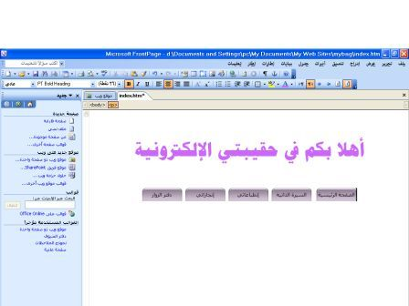
تظهر هذه الصفحة
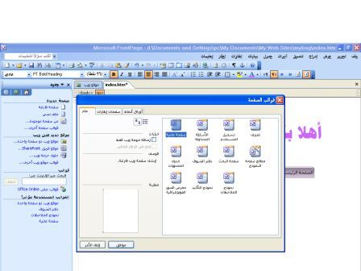
نختار القالب الذي نريده من ضمن هذه القوالب ( أنا اخترت صفحة عادية )
ثم أعطي موافق
في الصفحة التي ستظهر أكتب عليها المحتويات التي أريدها أن اخترت أن اكتب في هذه الصفحة السيرة الذاتية البيانات الكاملة عني ( الشخصية والدراسية والمؤهلات ... )
ثم أنسق الصفحة بالطريقة التي أرغب من حيث الخط ونوعه ولونه وحجمه وخلفية الصفحة
ثم أعطيها حفظ فتظهر هذه الصفحة
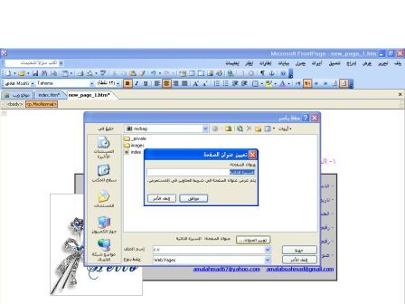
هنا أكتب اسم الصفحة ويجب أن يكون بالإنكليزية
أنا اخترت C.V

نضغط هنا على تغيير العنوان فيظهر المربع الصغير الذي في الوسط نكتب العنوان الذي نريده بالعربي او بالإنكليزية ونعطي موافق
ثم أعطيها حفظ وتصبح الصفحة كالتالي
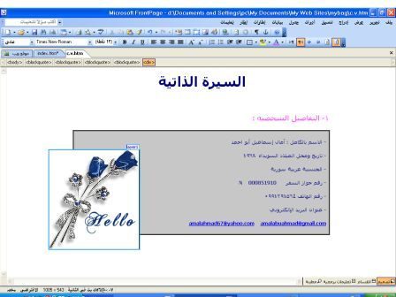
لأعود للصفحة الرئيسية
اضغط على index كما هو مبين
وأكرر العملية بنفس الطريقة مع بقية الصفحات
والآن لأربط الصفحات التي أنشأتها بالأزرار المقابلة لها على الصفحة الرئيسية نحدد الزر بالنقر عليه مرة واحدة
سآخذ مثلاً زر السيرة الذاتية
انقر على الزر نقرة واحدة ثم من إدراج أختار ارتباط تشعبي تظهر هذه الصفحة
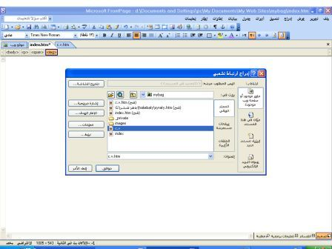
اختار صفحة C.v التي وضعت عليها السيرة الذاتية
بالنقر عليها مرة لتحديدها وأعطيه موافق
واكرر نفس العملية مع بقية الأزرار
أخيراً لإدراج دفتر الزوار
من الصفحة الرئيسية من ملف نختار جديد ثم من شريط المعلومات الذي على يمين الصفحة نختار قوالب صفحة أخرى
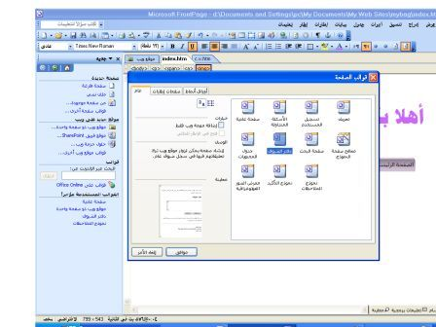
نختار أيقونة دفتر الضيوف ثم موافق
تظهر هذه الصفحة وهنا يوجد بعض الأكواد التي لا يجب حذفها أبدا حتى تضمن سلامة عمل الدفتر
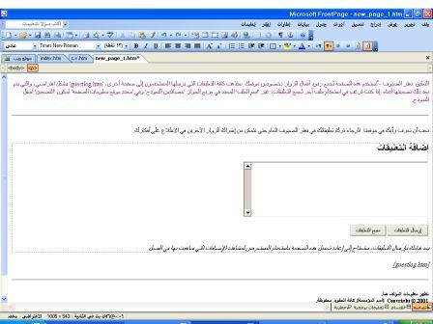
هنا تكتب كلمة ( دفتر الزوار دون أن تحذف أي شيء من الكلام الموجود
هنا تستطيع أن تغير بالعبارة
لا تحذف هذا الكود
هذه العبارة تستطيع حذفها
تستطيع أن تضع اسمك هنا لكن لا تحذف التاريخ
وبعد تجهيز هذه الصفحة ندرج زر تبادلي في الصفحة الرئيسية نسميه دفتر الزوار
ونربطها تشعبيا مع صفحة دفتر الزوار بنفس الطريقة السابقة
وفي النهاية تكون حصلت على الهيكل الأساسي للحقيبة
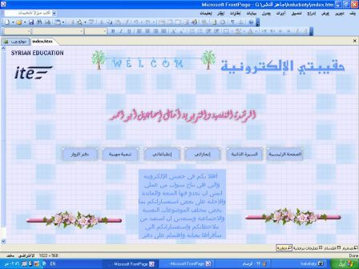
بقي أن أقول أنه في أي لحظة يمكنك أن تضيف أو تعدل أو تغير أو تعيد تنسيق محتويات أي صفحة من الصفحات
كما يمكنك إدراج أي صورة بأي مكان تريده عن طريق وضع المشيرة بالمكان الذي تريد إدراج صورة فيه ومن إدراج تختار صورة ثم تختار من ملف فتحدد موقعها وتعطيها إدراج
أرجو زملائي أن أكون قد وفقت بالشرح وقدمت لكم ما هو مطلوب

